ПРИЛОЖЕНИЕ № 5
к Правилам

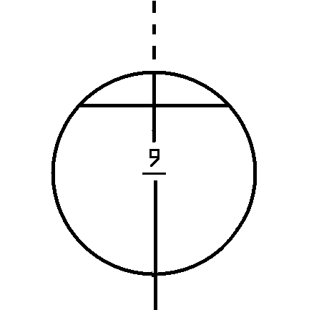

Рисунок. Маркировка места стоянки

ПРИЛОЖЕНИЕ № 6
к Правилам (пункты 34, 35)

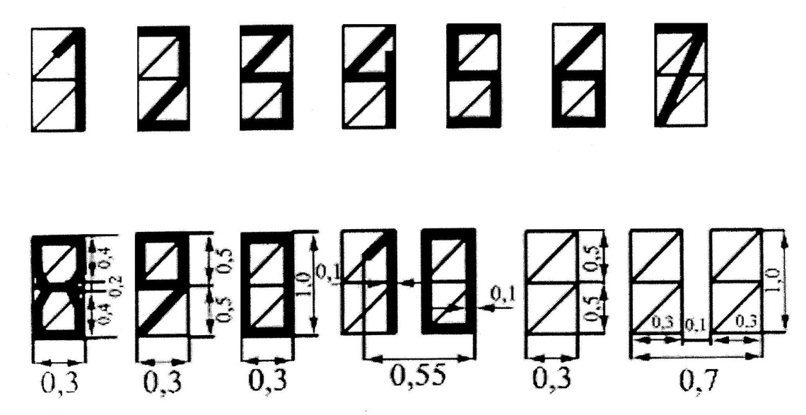

Рисунок. Форма и размеры (м) цифр и буквы

ПРИЛОЖЕНИЕ № 7
к Правилам (пункт 34)

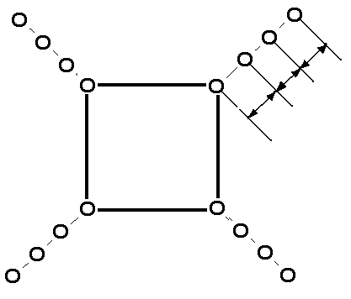
1
2
3

Рисунок. Обозначение рабочей площади вертолетной посадочной площадки
без искусственного покрытия:

1 – рабочая площадь посадочной площадки; 2 – усеченный конус или призма;
3 – флажки-ориентиры или дорожный сигнальный конус или автопокрышки

ПРИЛОЖЕНИЕ № 8
к Правилам (пункт 33)

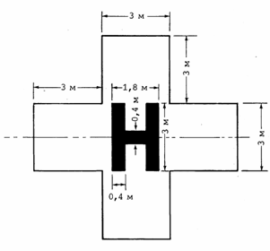

Рисунок. Опознавательная маркировка посадочной площадки
при учреждении здравоохранения

